可行性研究报告

版本 <1.6.1>



组长：王家南

组员：薛雅文，王敏星，王浩楠，茹敏杰
修订历史记录
日期 | 版本 | 说明 | 作者
<2016/10/5> | <1.0> | 创建 | 王家南
<2016/10/12> | <1.1> | 修改图片 | 茹敏杰
<2016/10/13> | <1.2> | 添加了资料来源，与结论 | 王敏星
<2016/10/15> | <1.3> | 添加了现有系统的功能图与细节修改 | 王家南
<2016/10/18> | <1.4> | 查找并添加了一些可以利用的开源组件 | 茹敏杰
<2016/10/20> | <1.5> | 修改主要产品用途 | 王敏星
<2016/10/21> | <1.6> | 修改数据流图上传下载模块 | 茹敏杰
<2016/10/22> | <1.6.1> | 重新自动生成目录，增加组徽，修改细节 | 薛雅文

目录
1. 引言 5
1.1 编写目的 5
1.2 背景 5
1.3 项目产品的主要用途 5
1.4 定义 5
1.5 参考资料 5
2. 可行性研究的前提 6
2.1 要求 6
2.2 目标 6
2.3 条件、假定和限制 6
2.4 进行可行性研究的方法 7
3. 对现有系统的分析 7
3.1功能图 7
4. 所建议的系统 7
4.1 对所建议系统的说明 7
4.2 处理流程和数据流程 8
4.3 改进之处 19
4.4 影响 19
4.4.1 对设备的影响 19
4.4.2 对软件的影响 19
4.4.3 对运行环境的影响 19
4.4.4 对系统运行过程的影响 19
4.4.5 对开发的影响 20
4.4.6 对地点和设施的影响 20
4.4.7 对经费开支的影响 20
4.5 局限性 20
4.6 可行性分析 20
4.6.1 采购的可能性 20
4.6.2 技术可行性 20
4.6.3 操作可行性 21
4.6.4 经济可行性 21
5. 投资及效益分析 22
5.1 支出 22
5.1.1 设备成本 22
5.1.2 学习成本 22
5.2 收益 22
5.3 收益／投资比 22
6. 项目小组 22
6.1 项目小组成员 22
6.2 小组SWOT分析 22
● 优势分析 22
● 劣势分析 23
● 机会分析 23
● 威胁分析 23
6.3 小组目标 23
6.4 小组时间 23
7. 结论 24

可行性研究报告

引言

编写目的
为了使这门课上的出色，使学生能够获得最多的资料，使学生及时的了解世界需求工程的最新动态，以及学生和教师的有效地沟通，老师提出了这么一个设想；作为他的学生也需要一个与教师及同学之间相互交流，及获取资料的平台；还有一些同学并没有选这几门课，但是也想了解项目管理，需求工程，统一建模的相关知识，以备到时决定该选不选这门课程。通过这三方提出的需求考虑，我们构思做一个软件工程教学、学习、交流的网站。

背景
该项目开发的软件为软件工程系列课程教学辅助网站，是鉴于项目管理和软件需求与分析是软件工程专业的核心课程，为了让学生可以更好的学好这两门核心课程，方便同学下载资料，学生和老师能够进行及时有效的沟通，老师提出设想，由软件工程专业的学生来开发一个项目管理与软件需求的教学网站，为学生提供可以下载资料以及在线听课的平台，也为老师和学生交流以及老师及时发布最新消息提供了一个平台。

项目产品的主要用途
- 为分组学生与任课教师提供一个在线交流的平台
- 为学生与任课老师提供一个资源上传下载的平台，可以同时允许10人下载，人均速度可以达到50kb/s.
- 为学生和老师提供一个作业上交和点评的平台
- 学生可以在线观看教学视频和浏览简化版课件
- 游客可以发布留言
- 任课教师可以发布最新消息
- 任课教师可以添删课程
- 网站可以提供相关网页链接,管理员可以更新链接.
- 网站可以提供密码找回功能.
- 用户可以根据文章标题进行搜索.

定义
经济可行性：估计开发费用以及最终从开发成功的系统所获得的收入或利益，衡量比较支出的费用和收到的利益。
技术可行性：分析功能，性能以及限制条件，能否是一个技术上可实现的系统。
操作可行性：系统的操作方式在该用户组织内是否行的通.

参考资料
《网页制作与网站建设技术大全(CS5版)》 张翔著 清华大学出版社
《网页设计完全学习手册》 金影文化 著 人民邮电出版社
《DreamWeaver CS3完美网页设计 技术入门篇》 朱印宏 袁衍明 著 中国电力出版社
《软件工程导论(第六版)》 张海藩 牟永敏 著 清华大学出版社
http://wenku.baidu.com 网站设计中涉及到的技术知识 2012-01-29

可行性研究的前提

要求
- 功能: 能够在线观看和下载教师的教学资料，跟踪并上传作业，团队可在讨论版交流;
- 性能: 快速稳定，对服务器上的数据必须进行及时准确的刷新;
- 输出:能够快速准确的反应相关英文，汉字，视频，文档;
- 输入:英文，汉字输入;
- 处理流程和数据流程用图表的方式表示出最基本的数据流程和处理流程，并辅之以叙述;
- 在安全与保密方面的要求:不能轻易被攻击，不能让非管理人员篡改,删除信息，对断电，死机，系统崩溃等问题有有力措施保障数据不受损失;
- 同本系统相连接的其他系统: 同本系统相连接的其他系统:学校选课系统：http://124.160.104.166/
学校网页：http://jsxy.zucc.edu.cn/
BB平台：https://bb.zucc.edu.cn/;
- 完成期限预计3个月，截至2017年1月8日;

目标
- 处理速度的提高，确保同时可容纳10人下载，人均速度50kb/s。
- 管理信息服务的改进，能够及时跟进信息反馈和处理。
- 网站界面简洁大方，人性化；
- 功能全面。

条件、假定和限制
- 所建议系统的运行寿命的最小值:1年
- 经费、投资方面的来源和限制:无
- 硬件、软件、运行环境和开发环境方面的条件和限制:
软件环境：Windows xp sp3/Windows7/redhat enterprise 5
硬件环境：E7500+4G内存+320G硬盘+百兆兆网卡+百兆局域网
- 可利用的信息和资源:网上资源，图书馆专业书。
- 可利用的信息和资源；
- 系统投入使用的最晚时间:预计2017年1月。

进行可行性研究的方法
通过调查分析开发教学辅助网站所具备的能力及实现的方法，确定总体结构。利用sql server数据库，Dreamweaver等软件工具实现。

对现有系统的分析
3.1功能图
内容资源管理——教师可以方便的发布、管理、组织教学内容
在线交流功能——异步和同步的交流协作工具
考核管理功能——自测、测验、考试、调查和记分册
系统管理功能——教务处老师的管理、统计功能
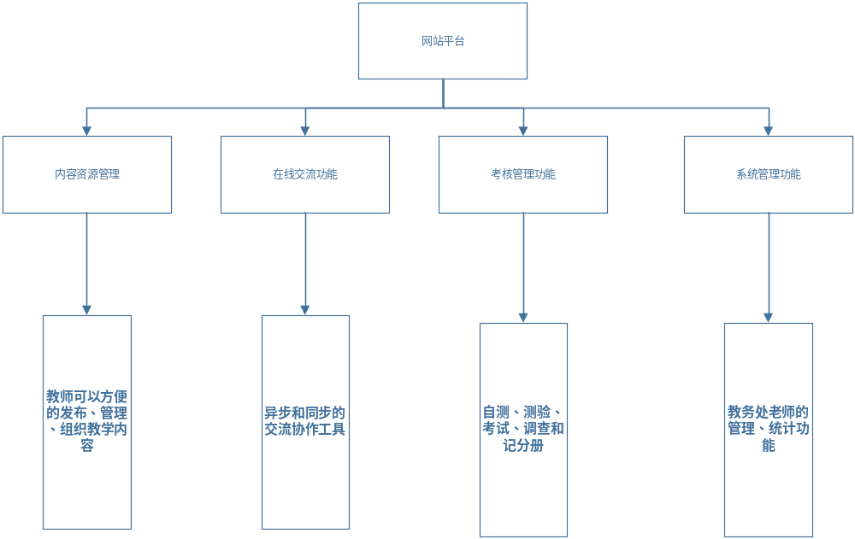

所建议的系统

对所建议系统的说明
现有系统（ＢＢ平台）基本满足我们基本满足所有的需求，可以成为我们所建议系统的参考
- 在阿里云上租借服务器
- 一些功能的实现采用开源的工具

处理流程和数据流程
系统分析图：
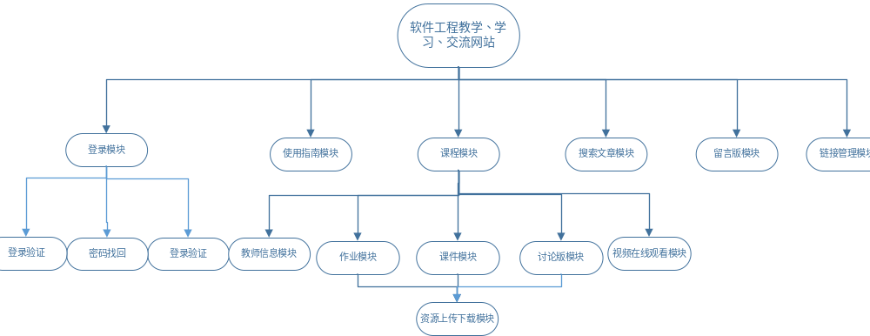
登陆平台的四种身份：管理员、教师、学生。
管理员：根据实际情况设定、添加、管理用户；统计并管理整个平台的使用情况。
教师：管理教学、组织教学内容、编辑课件、在线考试、审批作业、组织在线答疑、统计分析学生学习情况等。
学生：安排学习计划、查看课程内容、提交作业、参加在线测试、查看学习成绩、协作学习和交流、参与学校社团交流等。
游客 :可以在留言版留言，获取课程·老师等相关信息

顶层数据流图：
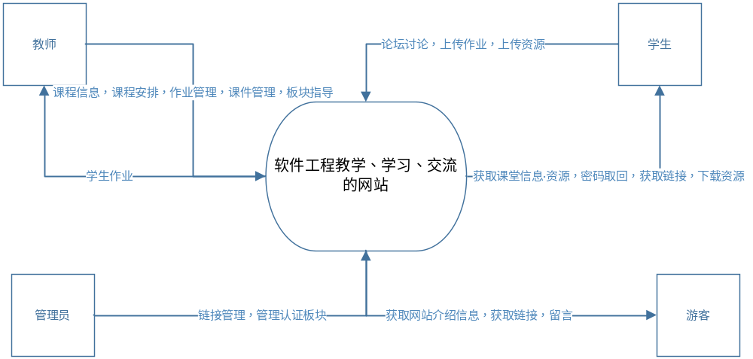
登录系统第0层：
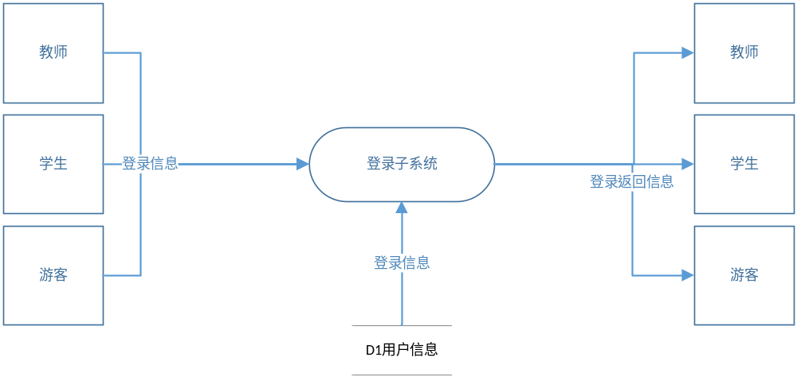
登录系统第1层
搜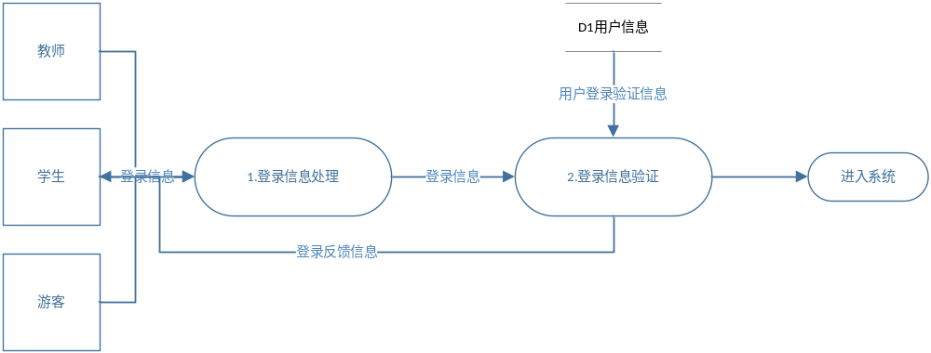索文章模块第0层：
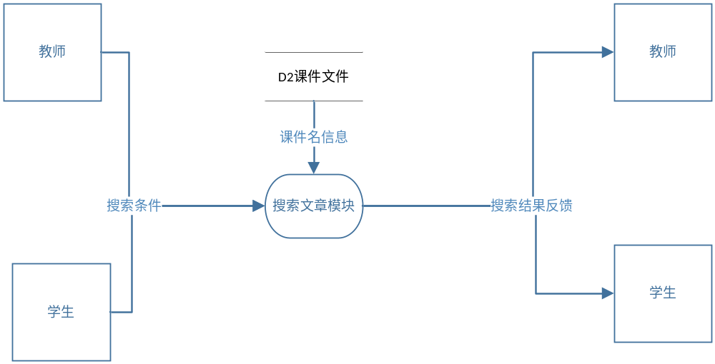
使用指南模块第0层：
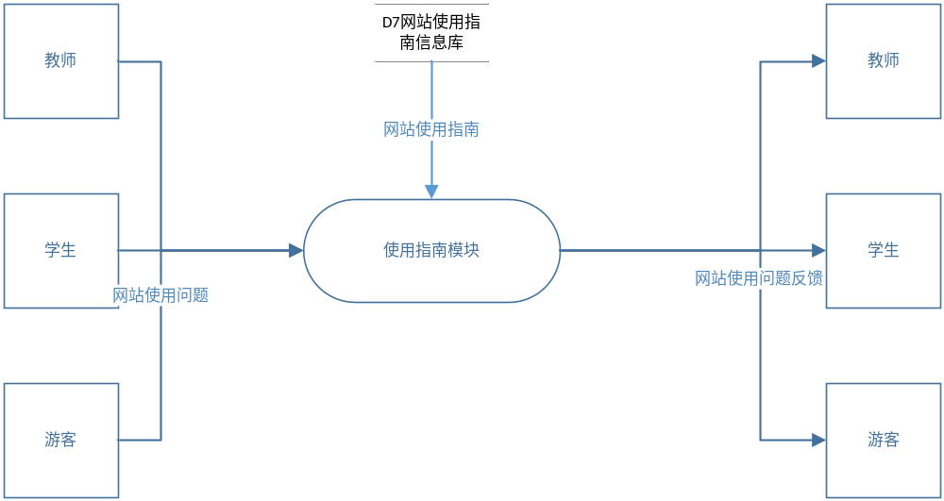
留言版模块第0层：
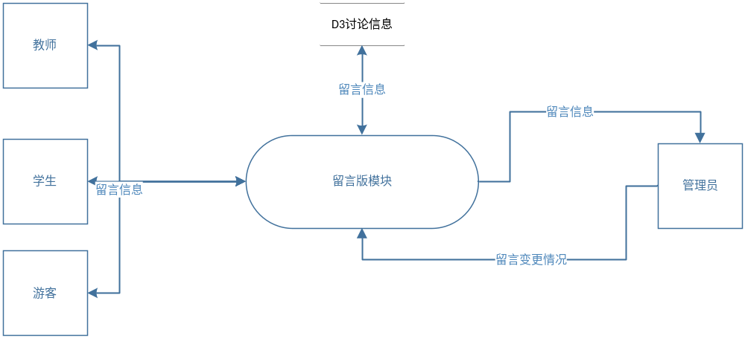留言版模块第1层：

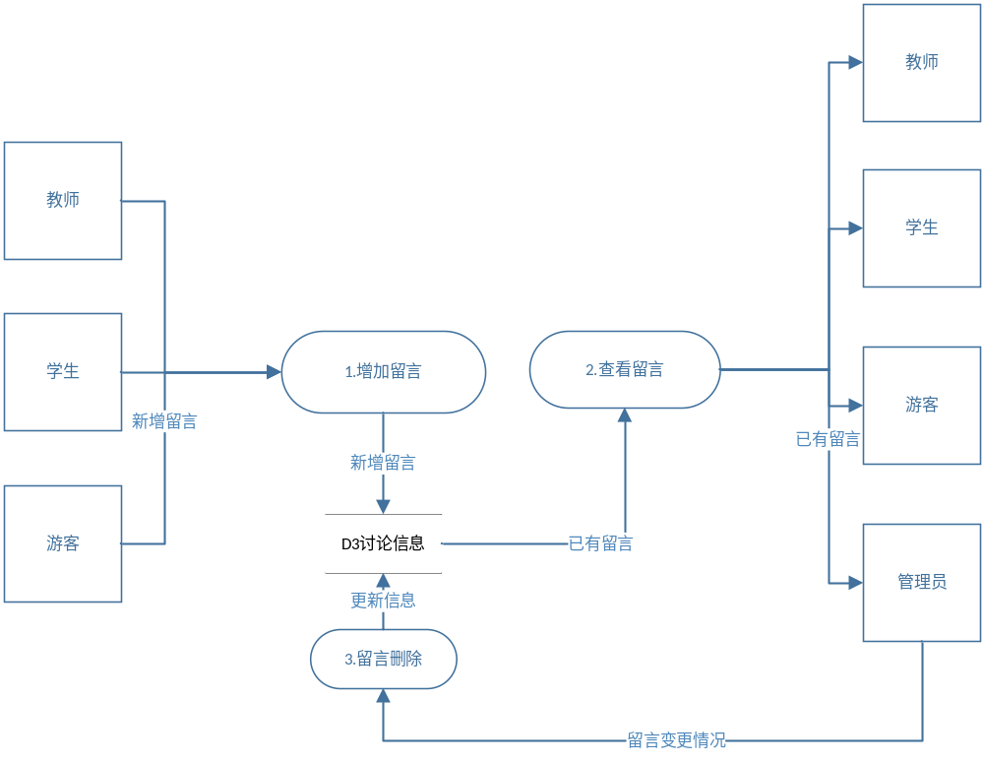
课程模块第0层：
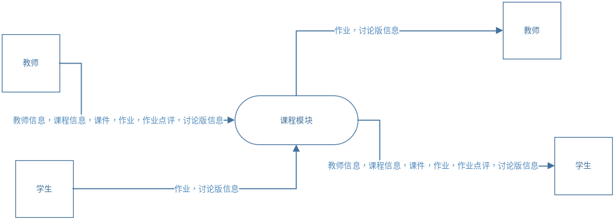
教师信息第0层
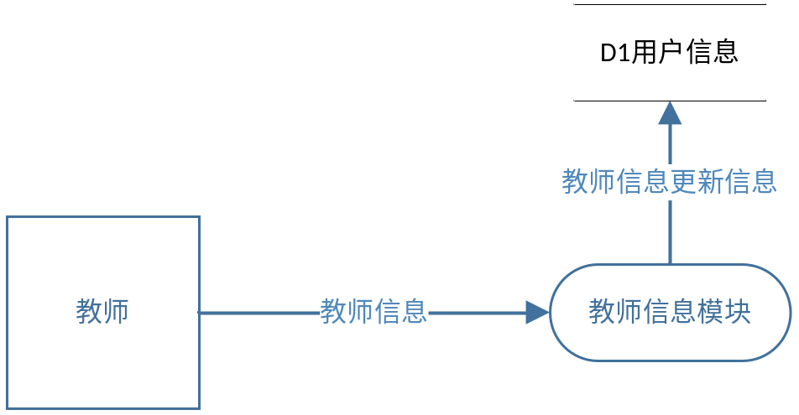

讨论版模块第0层：
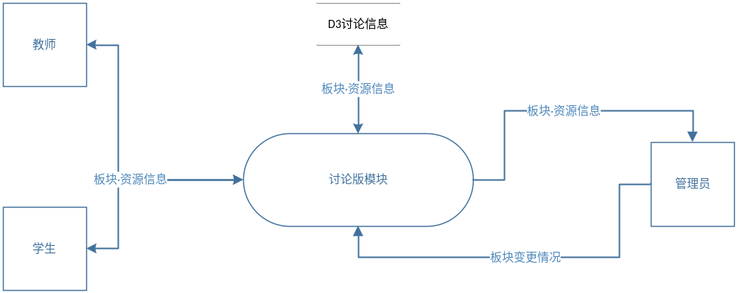
讨论版模块第1层：

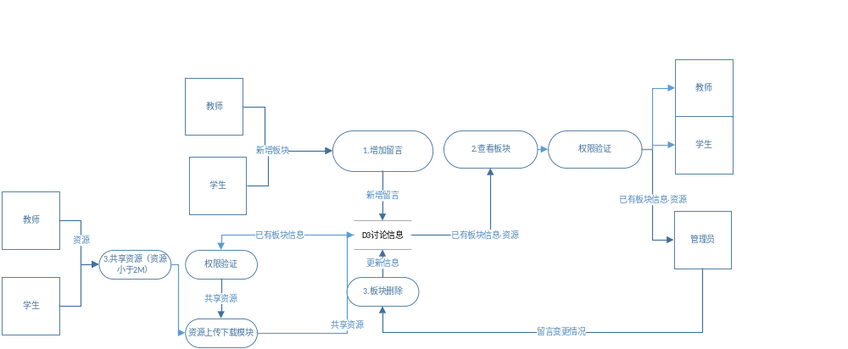作业模块数据流图第0层：
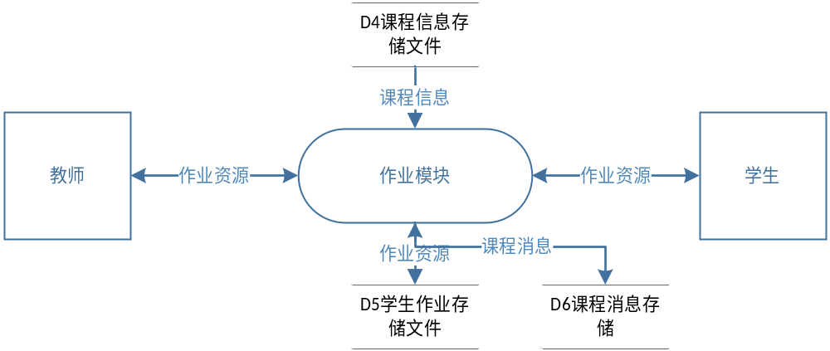
作业模块数据流图第1层：
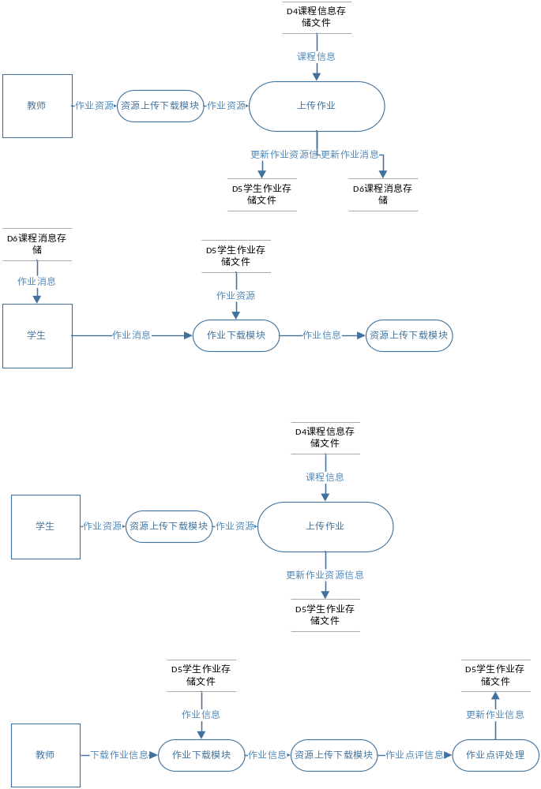
课件模块第0层
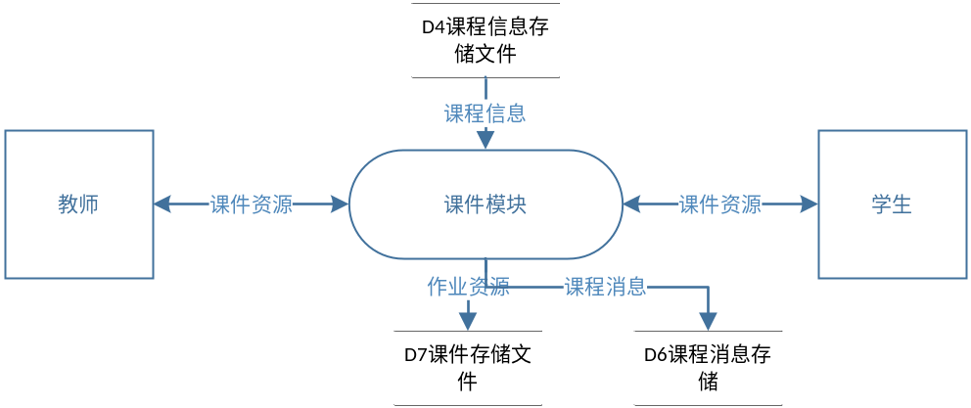

课件模块第1层
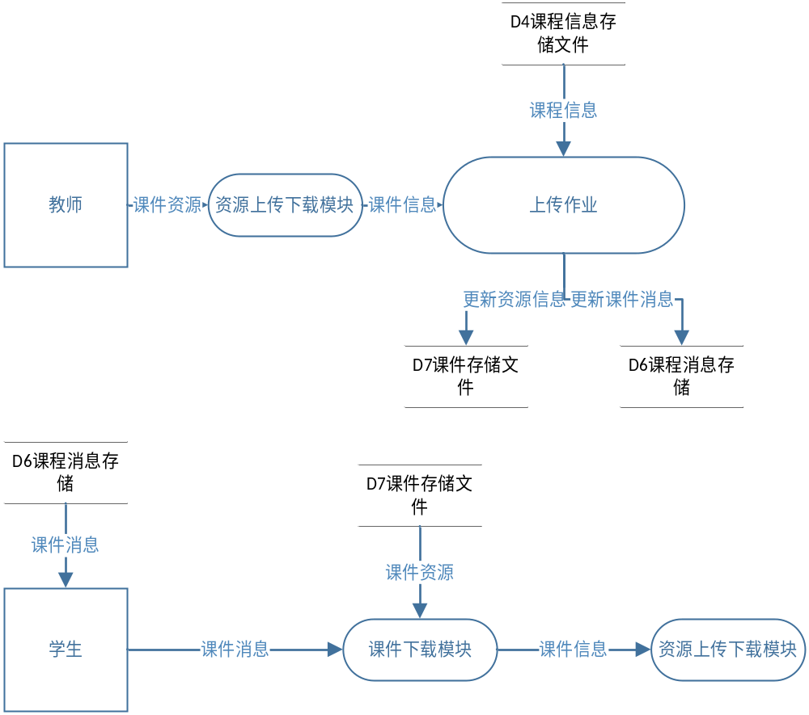

密码找回第0层

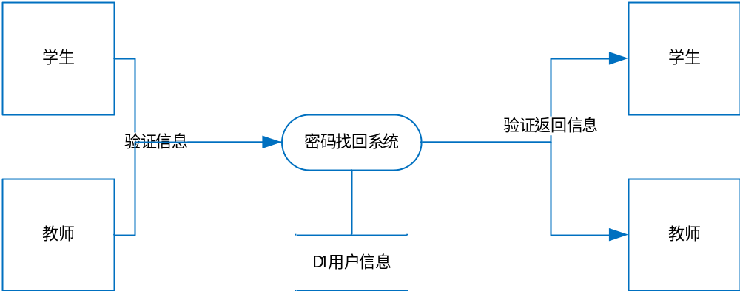

密码找回第1层

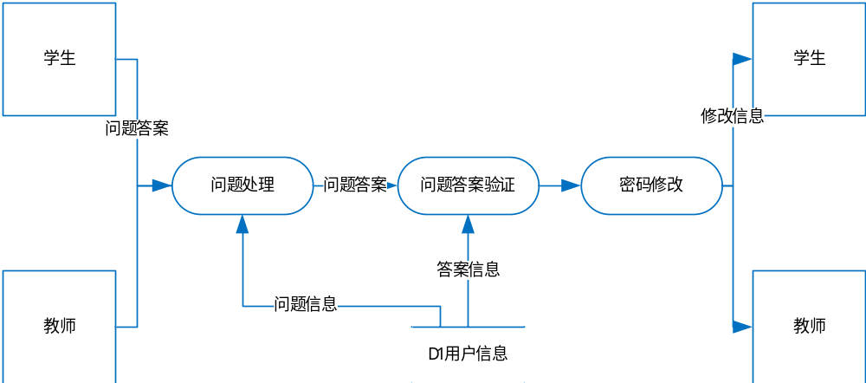

链接管理第0层

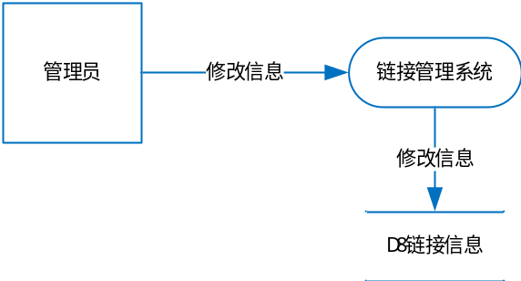

资源上传与下载模块：
上传0层：

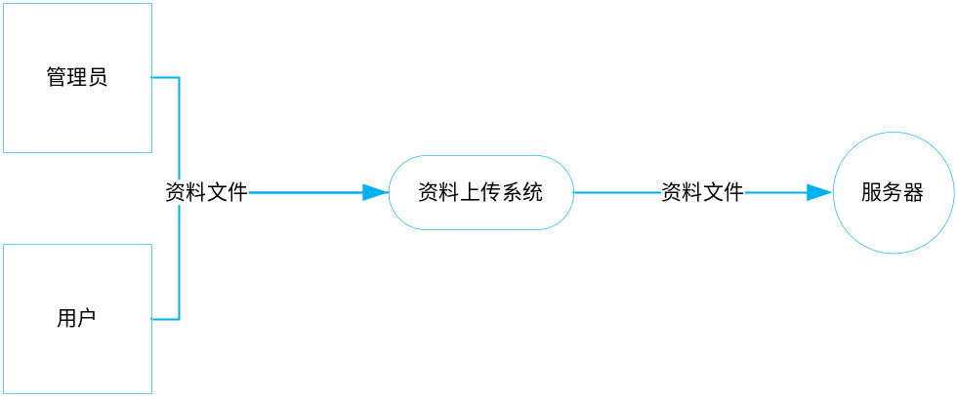
上传1层：
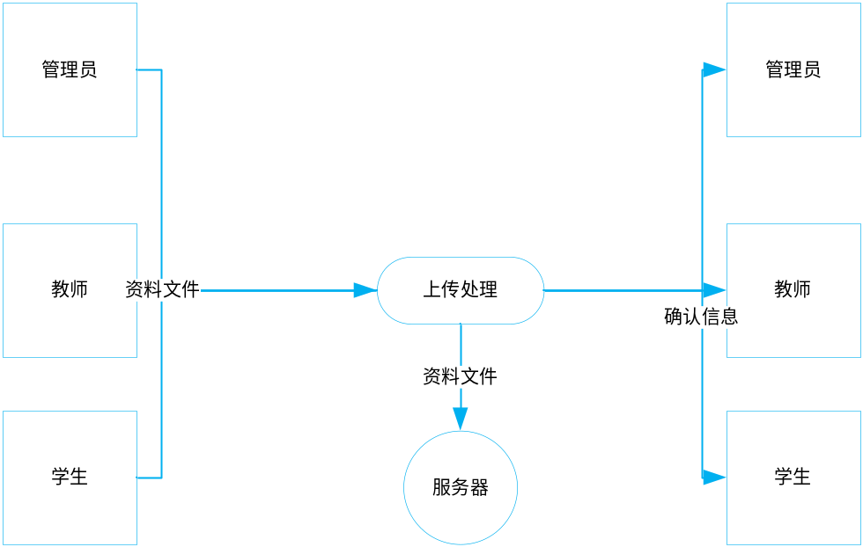

下载0层：
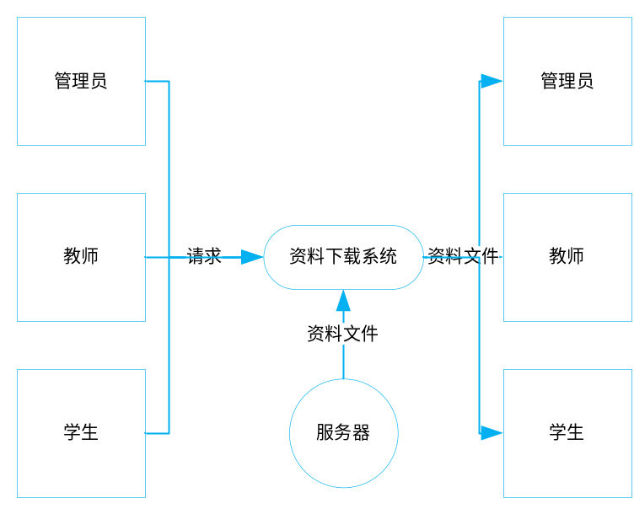
下载1层：
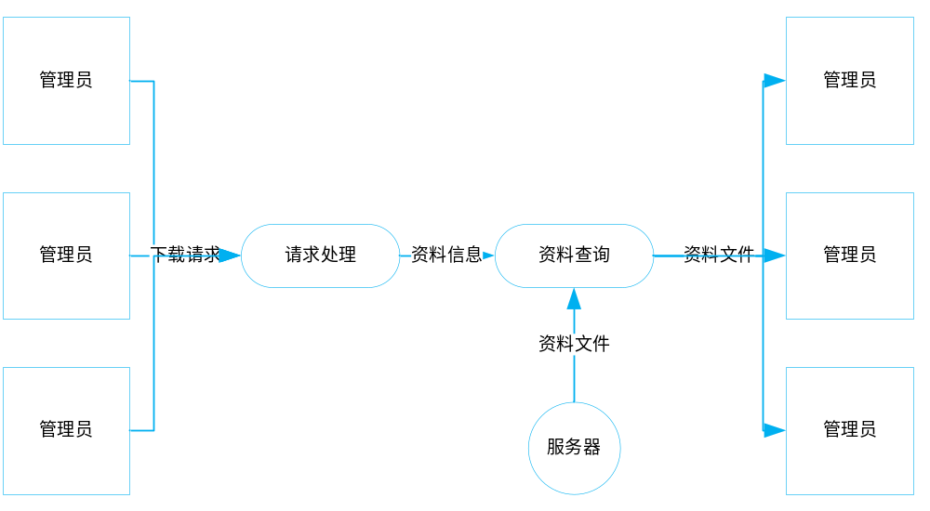

改进之处
小组之前没有经历软件开发的过程，对详细的业务流程没有把握，待进一步学习后进行精进。

影响
测评并提高学员学习效果。
提高教师工作效率。
实现基于课堂、网络辅助的教与学活动。
实现远程教育。
发挥网络优势，通过采用混合课程，完美结合面授学习与在线学习优势。
利用一个平台框架，集成课程与学习管理功能，集成教学机构学生信息、安全性及认证协议。

对设备的影响
由于所建议系统是基于WINDOWS操作系统的且系统的性能有所提升,所以需要配备足够符合系统运行的各种软硬件环境的计算机. 要求用户在浏览的同时要一直保持网络连接。

对软件的影响
需要落实是否有符合本报告所列出的正版的软件环境,如果没有则需要购买

对运行环境的影响
由于使用者人数多，系统设计时考虑到使用者在使用时要求操作简单，使用方便，而且要考虑用户的问题，不仅要提供PC端还要提供手机端登录等其他的通信方式。

对系统运行过程的影响
系统设计的主要目标是有利于教师的教学和学生的学习，所以在系统设计与建设初期要参考各方面的标准与规范，并且遵从该规范各项技术规定，做好系统的标准化设计与管理工作。系统在将来可能面临升级与换代的问题，所以要考虑今后的发展而留有余地。系统运行时有可能失效,所有数据需要利用备份的数据库恢复数据信息,要求要有足够的数据备份空间。

对开发的影响
开发过程需要用户进行密切的配合,提供平台所需要的资源，并且明确用户的需求。

对地点和设施的影响
说明对建筑物改造的要求及对环境设施的要求。

对经费开支的影响
除了需要购买各种软、硬件设备外，还需要运行维护费用。

局限性
数据的设计不是很完整（每个用户的需求不同，可能无法完全覆盖）
面向的对象不是所有大众（主要用户是项目管理,需求工程和相关课程的教师和选了这门课的所有学生以及一些感兴趣的网友）

可行性分析

采购的可能性

为了确保系统能按时完成，我们会按情况对一些功能模块进行采购。
ｋａｉＢＢ的公告板系统
Java论坛系统 JForum等如：
1)Flash上传模块PLupload是一个Web浏览器上的界面友好的文件上传模块，可显示上传进度、图像自动缩略和上传分块。可同时上传多个文件。且是代码开源，可以从oschina上下载。
2)Java论坛系统 JForum是采用Java开发的功能强大且稳定的论坛系统。它提供了抽象的接口、高效的论坛引擎以及易于使用的管理界面，同时具有完全的权限控制、多语言支持（包括中文）、高性能、可自定义的用户接口、安全、支持多数据库等等特性。
3)Web邮件系统 SquirrelMail是一个用PHP开发的Web邮件系统。它内置纯PHP支持的IMAP和SMTP协议，所有页面都遵循 HTML 4.0标准(没有使用任何 JavaScript 代码)，以便最大限度兼容各种多浏览器。SquirrelMail对系统要求非常低，安装和配置都非常容易。 SquirrelMail 具备一个客户端邮件程序所应拥有的一切功能，包括支持增强型的MIME、地址薄、文件夹操作等等功能。
4)Web的多媒体播放器 html5media是一个JavaScript音频/视频播放器能够让每一个浏览器都能够播放在HTML5多媒体标签中定义的多媒体文件。 对于不兼容的浏览器，该播放将采用支持Flash的FlowPlayer播放器来代替。
这些开源的模块组件可以对我们不熟悉的编码开发提供参考，甚至我们可以在开发中直接利用。

技术可行性

搭建网站的结构--HTML与XHTML(网站的所有内容就是通过它们组织起来的)
HTML(Hypertext Markup Language,超文本标记语言)是一种简单，通用的标记式语言，用来描述网页中的图片，表格和文本等元素。用户在浏览网站时，浏览器解释和编译这种语言，生成用户可以看懂的网页。
XHTML:可扩展超文本标记语言。从继承关系上讲，HTML是一种基于标准通用置标语言的应用，是一种非常灵活的置标语言，而XHTML则基于可扩展标记语言，可扩展标记语言是标准通用置标语言的一个子集。
美化与布局网站的样式表--CSS(有了内容之后，通过CSS可以使内容表现的更好)
CSS(Cascading Style Sheets,级联样式表)：是一种制作网页的新技术，主要用来统一，规范网页的样式。它可以有效地减少网页的代码量，大幅度提升网页设计效率和网页的性能。
客户端脚本语言--JavaScript(通过JavaScrip,可以在客户端实现一些动态的效果,控制浏览器,数据的检测与验证,比如用户的输入验证,漂浮的文字,选项卡效果等.)
JavaScript:网页中的特效一般都是JavaScript来编写的。JavaScript是一种功能强大的语言，可用于网页中的交互脚本，也可用于ASP网页的编写。
服务器脚本语言--通过编程在服务器端实现对内容的分析与操作，比如用户登录系统，数据的查询等。
ASP：ASP是一套微软开发的在服务器端运行的脚本平台。ASP内含于IIS服务器，是一种功能强大的网站开发语言。使用ASP可以组合HTML标记,脚本命令和ActiveX组件，以创建动态网页和基于网页的功能强大的应用程序。
PHP（Hypertext Preprocessor,超文本预处理器）：是一种HTML内嵌式的语言，PHP与ASP相似，都是在服务器端执行的嵌入HTML文档的脚本语言，语言风格类似于C语言。PHP独特的语法混合了C,Java,Perl以及PHP自创的新语法。PHP在Windows或UNIX Like(UNIX,Linux,BSD等)平台下都能够运行，正重要的是它的源代码是免费的，开放的。
JSP:全称为 Java Server Pages,是由Sun Microsystems公司，多家公司参与一起建立的一种动态网页技术标准。在传统的HTML网页中加入Java程序片段和JSP标记，就构成了JSP网页，其文件扩展名为.jsp。
数据库与SQL语句--Access MySQL SQLServer Oracle等
数据库用于存储数据,保留用户与网站信息等。
客户端交互技术--AJAX
AJAX:即”Asynchronous Javascript And XML”,是指一种创建交互式网页应用的网页开发技术。通过在后台与服务器进行少量数据交换，AJAX可以使网页实现异步更新，这意味着可以在不重新加载整个网页的情况下对网页某部分进行更新。
常用网页设计软件：
网页设计软件：Dreamweaver
平面设计软件：Photoshop
网页图片设计和切图软件：Fireworks
动画设计软件：Flash

操作可行性
客户端采用图形化界面，操作简单，功能明确.

经济可行性
项目为学生五人为一组，自主开发，开发费用很少，主要工具就是学生自己的电脑，所用的时间为16个星期，每人每星期可出15个小时用于开发该系统，及所用总时间为15*5*16=1200h,所获得的收益是开发出一个软件工程系列课程教学辅助网站。

投资及效益分析

支出

设备成本
域名：100元/年。云服务器2核 4GB 1M 220元/月。

学习成本
所用书籍：0元（图书馆可借）
网上学习：0元（网上查找资料一般免费，重点在于查找资料的方法）

收益
开发出一个软件工程系列课程教学辅助网站。 让该专业学生与不是这个专业但对软件工程感兴趣的学生可以更加方便的听课，可以使学生与软件工程系列课程有更加紧密的联系，有更加深刻的认识。任课教师可以通过该网站与专业学生有更加实时的交流。通过这个网站，可以使那些对软件工程感兴趣的同学参与进来。

收益／投资比
这个软件工程系列教学辅助网站主要是为学生与老师提供一个交流的平台以及资料共享提供一个平台。 学生，教师可以更加方便的听课，可以使学生与软件工程系列课程有更加紧密的联系，有更加深刻的认识。另外通过这个项目，可以使那些对软件工程有兴趣的同学参与进来。而经济成本却只有设备成本一点点，所以投资/效益比很高。

项目小组

项目小组成员
分组编号 | 姓名 | 是否组长 | 学号 | 班级 | 任课教师（选一个）
PRD-G05 | 王家南 | 是 | 31401343 | 软件工程1402 | 侯宏仑
PRD-G05 | 薛雅文 | 否 | 31401322 | 软件工程1402 | 侯宏仑
PRD-G05 | 王敏星 | 否 | 31401321 | 软件工程1402 | 侯宏仑
PRD-G05 | 茹敏杰 | 否 | 31401340 | 软件工程1402 | 侯宏仑
PRD-G05 | 王浩楠 | 否 | 31401342 | 软件工程1402 | 侯宏仑

小组SWOT分析
    - 优势分析：
        - 1：小组共5人(2女3男)有最佳的性别比例，可以优势互补。
        - 2：小组成员成绩出色，有较好的成绩基础。
        - 3：小组成员执行能力强并且有较强的资料搜集·理解能力。
        - 4：小组成员性格积极乐观，敢冒风险，愿意付出
        - 5：小组成员对于课程目标达成一致。
    - 劣势分析：
        - 1：涉及到多项技术与工具需要熟练掌握，小组成员掌握程度不够
        - 2：对于软件项目开发的关键技术掌握不完全。
        - 3：总体编码能力不突出
        - 4：没有参与过软件工程化项目开发
    - 机会分析：
        - 可以向实际参加开发过程的专业人员请教
    - 威胁分析：
        - 1:某些小组有该类似经验。
        - 2:在开发管理过程中，用户需求随时发生改变导致进度偏移。
        - 3:与用户交流不够彻底，导致误解用户部分需求，项目进度发生偏差。

小组目标
按照里程碑要求保质保量准时完成任务
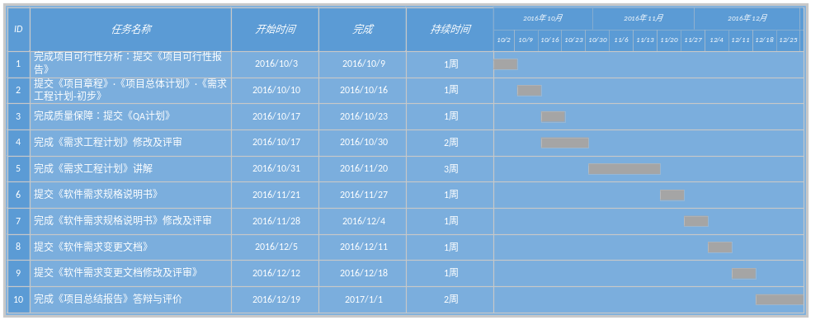

小组时间
组员 | 每天预计可用时间 | 每天预计工作时段 | 周末预计可用时间 | 星期一 | 星期二 | 星期三 | 星期四 | 星期五 | 星期六 | 星期天
王家南 | 2.5小时 | 20:00-22:00 | 24小时 | 20:00 确认下一天的目标，并上传今天每个组员的进度  20:20-21:00 小组qq开会讨论，调整进度。 |  |  |  | 18:30 小组一周进度汇总，改善 | 改善部分内容，18:00点前上传讨论组，汇总。 | 19:00-20:00 确认下一个星期总目标及周一到周四的小目标，分配具体任务
薛雅文
王敏星
王浩楠
茹敏杰
具体时间安排：
周一到周四（日常）:
·20:00 确认下一天的目标，并上传今天每个组员的进度
·20:20-21:00 小组qq开会讨论，调整进度。
周五：18:30 小组一周进度汇总，改善
周六：改善部分内容，18:00点前上传讨论组，汇总。
周末：19:00-20:00 确认下一个星期总目标及周一到周四的小目标，分配具体任务

结论
在进行可行性研究报告的编制时，必须有一个研究的结论。结论可以是：
- 可以立即开始进行；
- 需要推迟到某些条件（例如资金、人力、设备等）落实之后才能开始进行；
- 需要对开发目标进行某些修改之后才能开始进行；
- 不能进行或不必进行（例如因技术不成熟、经济上不合算等）。

